Додаток

до рішення виконкому

від 20 березня 2024 р.№77

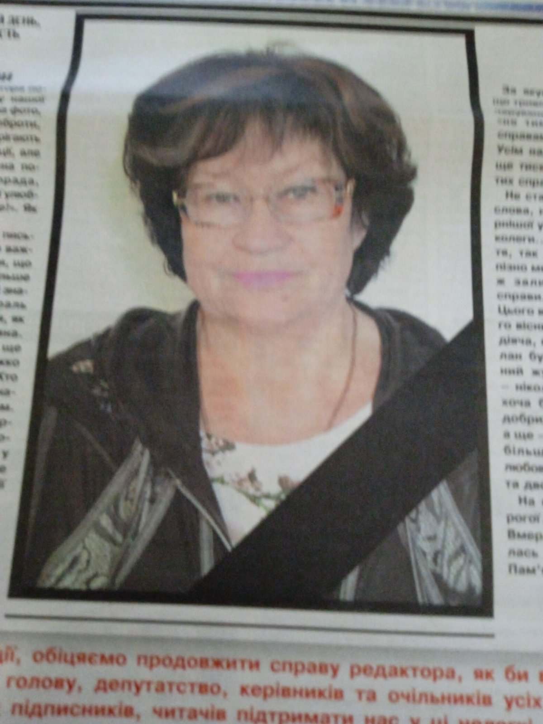

**Балан**

**Лариса Іллівна**

**(05.09.1947-29.10.2019)**

**Перший редактор міськрайонної газети «Гайсинський вісник», Заслужений журналіст України, член Спілки журналістів України.**

**Секретар виконавчого комітету А.П.Філімонов**